МУНИЦИПАЛЬНОЕ БЮДЖЕТНОЕ ОБРАЗОВАТЕЛЬНОЕ УЧРЕЖДЕНИЕ
ДОПОЛНИТЕЛЬНОГО ОБРАЗОВАНИЯ ДЕТЕЙ
«ДЕТСКАЯ ШКОЛА ИСКУССТВ № 1»
г. Нижний Тагил

Предметная область
ПО. 01.Художественное творчество

Учебная программа по предмету
ПО.01.В.00.В.01 Скульптура

ДОПОЛНИТЕЛЬНАЯ ПРЕДПРОФЕССИОНАЛЬНАЯ ОБЩЕОБРАЗОВАТЕЛЬНАЯ ПРОГРАММА
В ОБЛАСТИ ИЗОБРАЗИТЕЛЬНОГО ИСКУССТВА
«ЖИВОПИСЬ» И «ДЕКОРАТИВНО-ПРИКЛАДНОЕ ИСКУССТВО»

2014

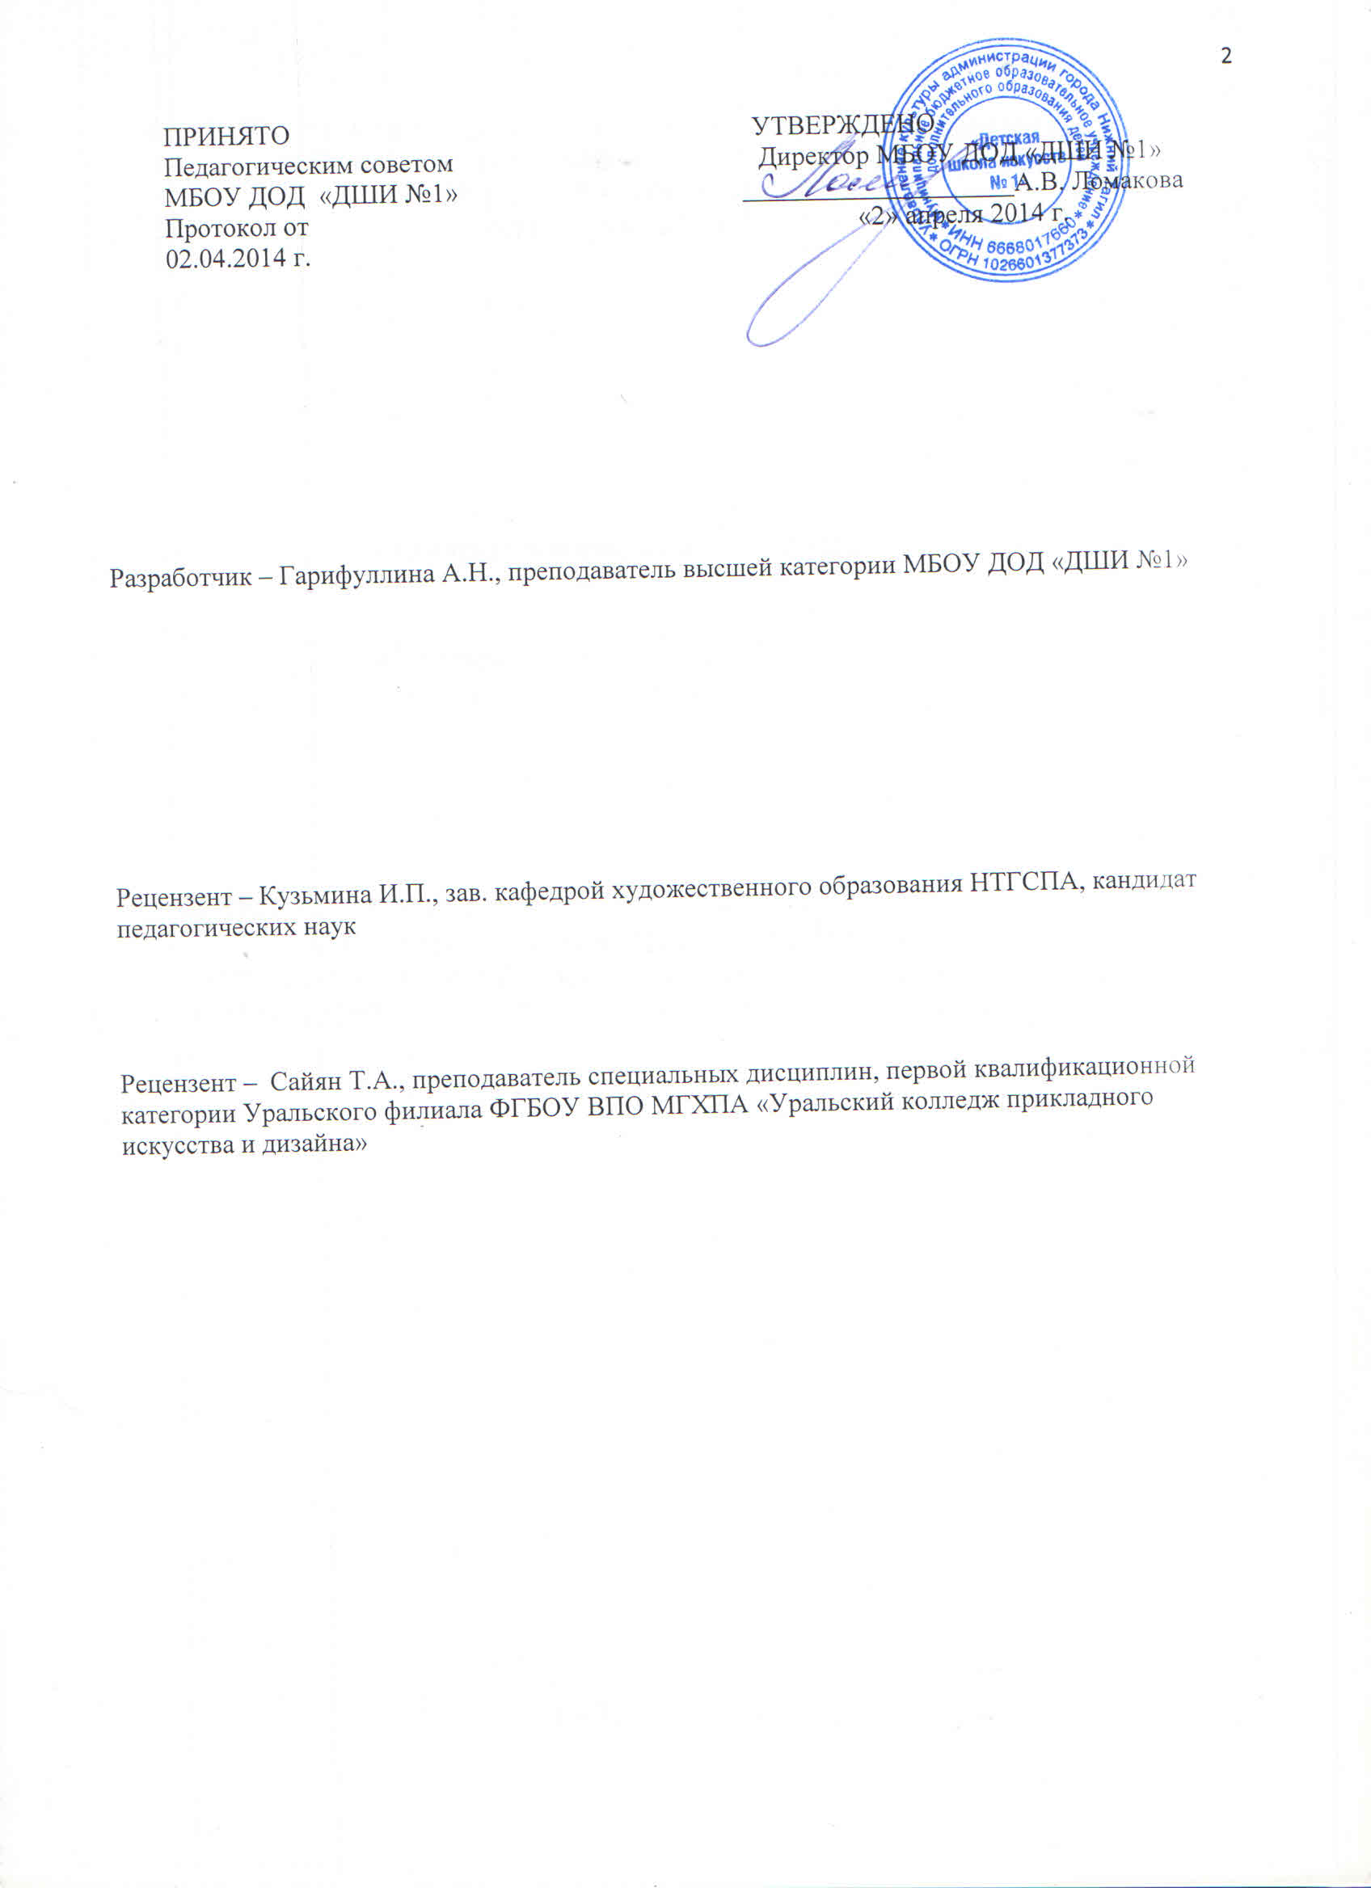

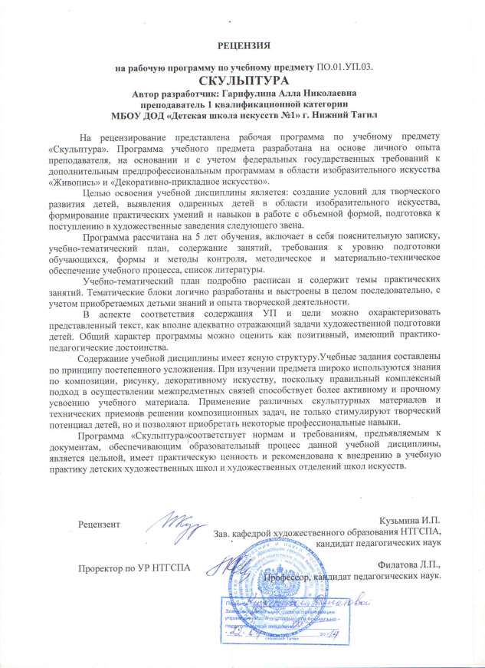

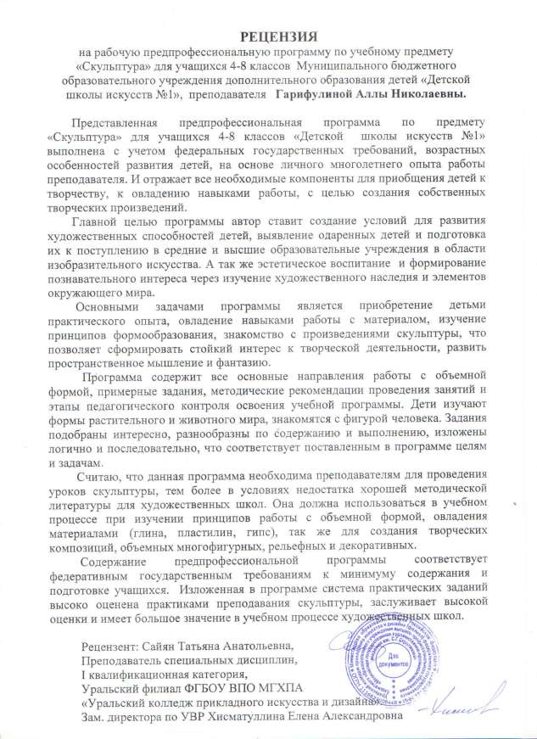

СТРУКТУРА ПРОГРАММЫ УЧЕБНОГО ПРЕДМЕТА «СКУЛЬПТУРА»:

1. Пояснительная записка
• Место учебного предмета в образовательном процессе школы
• Срок реализации учебного предмета
• Объем учебного времени предусмотренный учебным планом на реализацию учебного предмета
• Форма проведения учебных занятий
• Цели и задачи учебного предмета
• Методы обучения
• Обоснование структуры программы

2. Содержание учебного предмета
• Характеристика предмета и содержания учебного материала
• Учебно-тематический план, с учетом затрат на максимальную, аудиторную и самостоятельную учебную нагрузку
• Распределение объема учебного материала по годам обучения в часах
• Объем времени на внеаудиторную (самостоятельную) деятельность, с учетом методической целесообразности и сложившихся педагогических традиций

3. Требование к уровню подготовки учащихся
• Результаты процесса обучения
• Аттестация предметных знаний: цели, виды, формы и методы
• Критерии оценок

4. Методическое обеспечение учебного предмета
• Методические рекомендации и обоснование организации учебного процесса
• Дидактические материалы

5. Материально - техническое обеспечение учебного предмета
• Условия для занятий
• Средства обучения
• Учебно-методические материалы

6. Список литературы
• Методическая литература
• Учебная литература

1. Пояснительная записка

• Место учебного предмета в образовательном процессе школы

Программа учебного предмета «СКУЛЬПТУРА» разработана на основе собственных методических разработок, личного опыта многолетней практической работы с детьми, с учетом сложившихся, педагогических традиций ведения предмета в школе, а так же на основе и с учетом федеральных государственных требований к дополнительным предпрофессиональным программам в области изобразительного искусства «Живопись» и
«Декоративное искусство».
Программа учебного предмета «СКУЛЬПТУРА» продолжает программу учебного предмета
«Лепка». Эти учебные предметы взаимосвязаны, лепка - это действие, процесс, а скульптура - результат этого процесса. Поэтому в младших 1х-3х классах предмет называется ЛЕПКА, где дети учатся именно лепить, постепенно, через пластику постигают мир объемной формы и пространства, а в старших 4х- 8х классах это уже СКУЛЬПТУРА,
где изучаются пропорции и законы формообразования.
Содержание учебного предмета «СКУЛЬПТУРА» тесно связано со многими учебными предметами образовательного процесса школы, и занимает в нем важное место. Скульптура, изучая изображение объемной формы в пространстве, способствует лучшему пониманию и освоению такого важного предмета как «Рисунок», а так же «Живопись» и
«Декоративное искусство». Законы «Композиции» прекрасно выражаются пластическим языком скульптуры. Вместе, предметы составляют единый учебный комплекс, направленный на развитие художественных способностей детей, формирование их творческой индивидуальности и эстетического воспитания.
Программа основывается на том, что любые, даже самые сложные формы и конструкции состоят из простых элементов - геометрических тел, поэтому изучение большого разнообразия форм в природе переплетается с изучением геометрических объемов. Программа учебного предмета составлена по принципу постепенного усложнения, в соответствии с возрастными особенностями развития детей. Охватывает работу в различных скульптурных материалах.
Программа направлена на приобретение детьми качественных знаний, практических умений
и навыков в области пластики объемных форм и пространства, а так же на получение ими в дальнейшем художественного образования.

• Срок реализации учебного предмета.

Данная программа по учебному предмету «СКУЛЬПТУРА» реализуется в рамках дополнительной предпрофессиональной общеобразовательной программы «Живопись» и
«Декоративное искусство», при 8-летнем сроке обучения в 4х – 8х классах.

• Объем учебного времени, предусмотренный на реализацию учебного предмета.

Максимальный объем учебного времени за 5 лет обучения составляет 396 часов.
Из них: 264 часов аудиторные занятия, 132 часов самостоятельная работа.
4 - 6 класс - курс 66 часов в год
7 – 8 класс - курс 33 часа в год

Вид учебной работы | Затраты учебного времени, график аттестации |  |  |  |  | Всего  часов
Классы | 4 | 5 | 6 | 7 | 8

Полугодия | 1 | 2 | 3 | 4 | 5 | 6 | 7 |  | 9
Аудиторные занятия | 33 | 33 | 33 | 33 | 33 | 33 | 33 | - | 33 | - | 264
Самостоятельная работа | 16.5 | 16.5 | 16.5 | 16.5 | 16.5 | 16.5 | 16.5 |  |  |  | 132
Максимальная учебная  нагрузка | 49.5 | 49.5 | 49.5 | 49.5 | 49.5 | 49.5 | 49.5 |  | 49.5 |  | 396
Промежуточная аттестация |  | зачет |  | зачет |  | зачет
Итоговая аттестация |  |  |  |  |  |  | экза  мен |  | экза  мен

• Форма проведения учебных занятий.

Форма занятий – мелкогрупповая, численность группы 4 - 10 человек.
Обучение ведется в виде практических занятий, поэтому мелкогрупповая форма более целесообразна. Это дает возможность дифференцировать учебный процесс, найти индивидуальный подход к каждому ребенку.
Занятия подразделяются - аудиторные и внеаудиторные.
Время одного аудиторного занятия составляет 2 академических часа в неделю. Время внеаудиторного (самостоятельного) занятия 1 академический час в неделю

• Цели и задачи.

Целью учебного предмета СКУЛЬПТУРА является:
- Создание условий для развития художественных способностей, эстетического воспитания, эмоционально-нравственной отзывчивости детей, умения видеть прекрасное в жизни и в искусстве, а так же их социальной реализации на основе приобретенных ими знаний, умений и навыков в области искусства пластики, объемной формы и пространства.
- Выявление одаренных детей в области изобразительного искусства и подготовка их к поступлению в образовательные учреждения, реализующие основные образовательные программы в области изобразительного искусства;

Задачами учебного предмета СКУЛЬПТУРА являются:
1. Приобретение детьми практического опыта творческой деятельности.
2. Овладение навыками работы с различными пластическими и твердыми материалами.
3. Понимание основ трехмерного изображения: ширина, глубина, высота.
4. Изучение основ формообразования и методов грамотного построения рельефа, выполнения декоративной и круглой скульптуры.
5. Изучение законов пластической композиции и средств выразительности скульптуры: цельность, силуэт, фактура, ритм, равновесие, контраст - нюанс, симметрия - асимметрия, статика-динамика, стилизация, сюжетный центр.
6. Формирование пространственного восприятия, творческого мышления, фантазии, умения анализировать форму, чувствовать и передавать художественный образ.
7. Знакомство с произведениями выдающихся художников-скульпторов.

• Методы обучения

Для достижения результата в обучении, а именно формирование комплекса знаний, умений
и навыков в работе с объемной формой, интереса к художественному творчеству применяются следующие методы:
1.устное изложение темы, объяснение и беседа по теме
2.показ дидактического материала (иллюстраций и образцов).
3.творческие - поисковые (вариантные поиски, эскизы)

4. выполнение упражнений по образцу (технические приемы работы)
5. самостоятельная практическая работа
Предложенные методы работы в рамках предпрофессиональной программы являются наиболее продуктивными, основаны на проверенных методиках и сложившихся традициях преподавания изобразительного творчества.

• Обоснование структуры программы
Обоснованием структуры программы являются ФГТ, отражающие все аспекты работы
преподавателя с учеником и отвечает всем ее требованиям. Следовательно, программа учебного предмета содержит:
• сведения о затратах учебного времени, предусмотренного на освоение учебного предмета;
• распределение учебного материала по годам обучения;
• требования к уровню подготовки обучающихся, с учетом аттестации;
• методическое обеспечение учебного предмета, с описанием дидактических единиц;
• материально-техническое обеспечение учебного процесса.
В соответствии с данными направлениями строится программа учебного предмета
«СКУЛЬПТУРА».

2. СОДЕРЖАНИЕ УЧЕБНОГО ПРЕДМЕТА

• Характеристика предмета и содержания материала

Содержание учебного предмета «СКУЛЬПТУРА» построено в соответствии с учебно- тематическим планом, и с учетом того, что дети уже имеют сложившуюся базу основных знаний, умений и навыков в работе с пластическими материалами и объемной формой, освоенных на учебном предмете «ЛЕПКА». Занятия «СКУЛЬПТУРОЙ» позволяют закрепить эти знания.
На разных этапах дальнейшего обучения, дети расширяют свои представления о рельефе (плоский, декоративный, ортогональный, перспективный) и многообразии круглой скульптуры. Приходят к пониманию основ трехмерного изображения: ширина, высота,
глубина. В программу включены задания на изучение геометрических тел, растительных и анималистических форм, изображение фигуры человека. Увеличивается объем заданий на выполнение работы с натуры – это изучение характера предметов, пластического формообразования, а также этюдная лепка и натурные зарисовки. Выполнение различных композиций - на сюжет, интерпретацию и стилизацию, развивают творческую фантазию, обучают средствам выразительности в передаче художественного образа. В каждом классе определены свои цели и задачи, которые решаются в процессе практического их
выполнения. Во всех заданиях даны небольшие методические рекомендации, обучение ведется по принципу постепенного усложнения. Основной материал для работы - пластилин, но в программу включены задания, выполняемые в глине и гипсе. Для самостоятельной (внеаудиторной) работы возможны любые материалы.

• Учебно-тематический план

4 КЛАСС
№ | Наименование темы, задания | Общий объем учебного времени (в часах)
№ | Наименование темы, задания | Максимальная  нагрузка | Самостоят.  работа | Аудиторные  занятия
1. | «Цветы и травы»  этюд, работа с натуры | 9 часов | 3 часа | 6 часов

2. | «Стилизация»  понятие, упражнение | 6 часов | 2 часа | 4 часа
3. | «Орнамент»  как архитектурный элемент | 21 час | 7 часов | 14 часов
4. | «Геометрическая форма ПИРАМИДА»  копирование геометрического объёма | 18 часов | 6 часов | 12 часов
5. | «Мой дом»  интерпретация формы ПИРАМИДА | 18 часов | 6 часов | 14 часов
6. | «Сюжеты в природе»  сюжетная 2х фигурная композиция | 24 часа | 8 часов | 16 часов
 | Всего часов: | 99 часов | 33 часа | 66 часов
5 КЛАСС
1. | «Натюрморт»  круглая скульптура с натуры | 18 часов | 6 часов | 12 часов
2. | «Чайники»  декоративная посуда | 18 часов | 6 часов | 12 часов
3. | «Геометрический натюрморт»  ортогональный рельеф | 21 час | 7 часов | 14 часов
4. | «Городской пейзаж»  резьба по гипсу | 24 часа | 8 часов | 16 часов
5. | «Лошадь»  круглая скульптура на каркасе | 18 часов | 6 часов | 12 часов
 | Всего часов: | 99 часа | 33 часа | 66 часов
6 КЛАСС
1. | «Драпировка на плоскости»  лепка с натуры | 27 часов | 9 часов | 18 часов
2. | «Фигура человека»  лепка по наброскам с натуры | 18 часов | 6 часов | 12 часов
3. | «Динамическое движение»  («Спорт, цирк, труд») | 27 часов | 9 часов | 18 часов
4. | «Человек и животное»  сюжетная композиция | 27 часов | 9 часов | 18 часов
 | Всего часов: | 99 часа | 33 часа | 66 часов
7 КЛАСС
1. | «Стилизация фигуры человека»  («Акробаты», «Музыканты»)  сюжетная 2-3х фигурная композиция | 49.5 часа | 16.5 часа | 33 часа
 | Всего часов: | 49.5 часа | 16.5 часа | 33 часа
8 КЛАСС
1. | «Натюрморт (два предмета с драпировкой)»  Перспективный рельеф | 49.5 часа | 16.5 часа | 33 часа
 | Всего часов: | 49.5 часа | 16.5часа | 33 часа

• Распределение учебного материала по годам обучения

4 КЛАСС

Цель:
Знакомство с предметом СКУЛЬПТУРА. Законы композиции в построении объемной формы. Развитие восприятия объемов и пространственного мышления.
Задачи:
1. Выполнение работы с натуры;
2. Орнамент в скульптуре, его строение и ритм;
3. Применение законов композиции в скульптуре, новые понятия композиции:
а). «Стилизация» б). «Цельность» в). «Силуэт»
3. Передача эмоциональной выразительности.

1. «Цветы и травы» 6 часов
Цель:Изучение живой натуры. Умение видеть и изображать в натуре главное, характерное.
Задание:
Выполнение объемного этюда с натуры. Внимательно проследить рисунок и пластику растений, композиция на доске. Выразительная передача характера формы и линий растений.
Материалы:
Однотонный пластилин, доска, станок, натурный материал (живые растения, цветы и листья).
Задание для самостоятельной работы:
Зарисовки с натуры растительных форм - листьев, цветов, веток, домашних растений.

2. «Стилизация» 4 часа
Цель: Знакомство с понятием «стилизация». Научить целенаправленно работать над
эскизом.
Задание:
Упражнение на стилизацию растительной формы. Понятие «стилизация» - условное обобщение формы, с выделением в ней характерной основы, ее главных особенностей.
1. Используя натурные зарисовки вписать растительную форму в геометрическую.
2. Составить не сложный геометрический орнамент в полосе из двух – трех разных элементов, переработать геометрический орнамент в растительный.
Материалы:
Эскизная бумага ф-А4, карандаш, иллюстративный материал.
Задание для самостоятельной работы: Используя зарисовки с натуры, вписать
растительную форму в треугольник, квадрат, круг.

3. «Орнамент» 14 часов
(вариант «Архитектурная решетка»)
Цель:Закрепление знаний о стилизации. Знакомство со скульптурными элементами в
архитектуре.
Задание:

1. Выполнение эскиза не сложного геометрического орнамента в квадрате, с включением элементов растительной формы, на основе зарисовок с натуры, этюдов и упражнений на стилизацию. Взаимосвязь главных и второстепенных элементов в орнаменте
2. Лепка орнамента в материале по эскизу.
Материалы:
Эскизная бумага ф-А4, карандаш, иллюстративный материал, однотонный пластилин, доска.
Задание для самостоятельной работы: Просмотр иллюстраций по теме (фризы, розетки).
Разработка эскиза растительного орнамента.

4. «Геометрическая фигура ПИРАМИДА» 12 часов
Цель: Изучение геометрической фигуры пирамида
Задание:
Выполнение работы с натуры в натуральную величину. Обратить внимание на основные характеристики пирамиды: симметрию фигуры, пропорции ширины основания к вершине. Материалы:
Однотонный пластилин, линейка, стеки, доска, станок, гипсовая модель пирамида.
Задание для самостоятельной работы: Наблюдение и зарисовки (с натуры и по памяти)
предметов в окружающей жизни, имеющие высокую пирамидальную форму.

5. «Мой дом» 14 часов
(возможны варианты)
Цель: Умение работать с целым куском пластилина. Понятие «силуэт». Развитие
творческого мышления.
Задание: Тематическая интерпретация формы пирамида
1. Разработка эскиза с полным использованием объема фигуры
2. Вырезание по форме пирамида по эскизу
Материалы:
Пластилиновая пирамида, стеки, доска, станок.
Задание для самостоятельной работы: Работа над эскизом.

6. «Сюжеты в природе» 16 часов
Цель: Понятие «контраст величин». Передача эмоциональной выразительности и юмора в
пластической работе. Развитие творческого мышления и фантазии.
Задание:
1. Выполнить разработку эскиза веселой 2х-3х фигурной сюжетной композиции на контрасте величин, по представлению и зарисовкам по памяти. Применить знания о стилизации и силуэте.
2. Лепка композиции в материале по эскизу.
Материалы:
Однотонный пластилин, стеки, доска, иллюстративный материал.
Задание для самостоятельной работы: Просмотр иллюстраций, разработка эскиза.

5 КЛАСС

Цели:
Углубление понятий о формообразовании. Законы построения рельефа. Формирование объемного восприятия пространства.
Задачи:
1. Увеличение объема работы с натуры
2. Усложнение понятий рельефа - многоплановый рельеф.
3. Знакомство с использованием проволочного каркаса в скульптуре.

1. «Натюрморт» 12 часов
Круглая скульптура (2 предмета и драпировка) Цель: Умение видеть и точно изображать натуру.
Задание:
Выполнение работы с натуры, с учетом соотношений величин и размещения предметов в пространстве. Уделить внимание построению драпировки, ее обобщающей роли в натюрморте.
Материалы:
Однотонный пластилин, стеки, доска
Задание для самостоятельной работы: Зарисовки предметов быта с натуры

2. «Чайник» 12 часов
(варианты: декоративная посуда)
Цель: Научить практической работе в материале (изготовление утилитарных предметов).
Задание:
Придумать тематический чайник (для себя, шахматного короля, маленького музыканта; веселый, серьезный, задумчивый и др.). Изготовление чайника на основе эскиза, методом ручной лепки. Проработать поверхность, используя приемы плоского и декоративного рельефа, фактуру.
Материалы:
Глина (вариант: полимерная глина), валики, стеки, ткань, емкость с водой, доска. Задание для самостоятельной работы: Разработка формы чайника (тематический эскиз).

3. «Геометрический натюрморт» 14 часов
Ортогональный рельеф
Цель: Знакомство с рельефом. Понимание принципа лепки и построения рельефа,
состоящего из 2х геометрических тел.
Задание:
Лепка плинта, композиционное размещение предметов на формате. Выполнение натюрморта в рельефе. Законы построения рельефа
Материалы:
Однотонный пластилин, стеки, доска
Задание для самостоятельной работы: Зарисовки с натуры.

4. «Городской пейзаж» 16 часов
(варианты «Парк», «Ярмарка») Многоплановый рельеф
Цель: Закрепление принципа построения рельефа. Передача пространства в рельефной
композиции. Применение знаний умений в работе с твердым материалом.
Задание:
1. На основе пейзажных зарисовок составить тематическую композицию с многоплановым пейзажем.
2. Выполнение работы в материале, резьба по гипсовой форме.
Материалы:
Эскизная бумага ф-А4, карандаш, гипсовая заготовка, стеки, доска.
Задание для самостоятельной работы: Пейзажные зарисовки с натуры: город из моего
окна, мой двор, главный проспект, городская площадь.

5. «Лошадь» 12 часов
(Варианты: «Пегас», «Единорог»)
Цель: Изучение животных сложной формы. Знакомство с каркасом в скульптуре.

Задание:
Лепка животного с использованием каркаса. По зарисовкам составить эскиз. Внимание пропорциям, выразительности поз и движений животного.
Изготовление проволочного каркаса, выполнение работы в материале.
Материалы:
Эскизная бумага ф-А4, карандаш, иллюстративный материал, проволока, однотонный пластилин, стеки, доска
Задание для самостоятельной работы: Просмотр иллюстраций, зарисовки лошадей.

6 КЛАСС

Цели:
Изучение законов формообразования. Знакомство с пропорциями фигуры человека.
Задачи:
1. Продолжение выполнения работы с натуры а) Этюдная лепка
б) Наброски и зарисовки
2. Включение фигуры человека в сюжетную композицию
3. Понятия: «статика», «динамика».

1. «Драпировка» 18 часов
Цель: Изучить конструкцию и пластическое строение складок.
Задание:
Зарисовка драпировки, определить формат композиции. Внимательно рассмотреть и понять конструкцию складок, пластику их движения. Найти главные и второстепенные складки. Выполнение работы с натуры.
Материалы:
Однотонный пластилин, стеки, доска
Задание для самостоятельной работы: Наблюдение.

2. «Фигура человека» 12 часов
Цель: Знакомство с пропорциями и строением фигуры человека
Задание:
Наброски фигуры человека с натуры. Основные знания о пропорциях фигуры человека. Этюдная лепка сидящей фигуры человека по зарисовкам.
Материалы:
Эскизная бумага ф-А4, карандаш, однотонный пластилин, стеки, доска, станок
Задание для самостоятельной работы: Наброски фигуры человека с натуры.

3. «Динамическое движение» 18 часов
(варианты «Спорт», «Цирк», «Труд», «Танец») Цель: Изучение фигуры человека в движении.
Задание:
Фигура человека в движении. На основе зарисовок с натуры, по представлению, так же с использованием иллюстративного материала, разработать эскиз. Применить знания о законах композиции. Изготовление проволочного каркаса, выполнение работы в материале. Материалы:
Эскизная бумага ф-А4, карандаш, однотонный пластилин, доска, проволока, глаголь, станок
Задание для самостоятельной работы: Наблюдение, разработка эскиза.

4. «Человек и животное» 18 часов

Цель: Изучение пластики фигуры человека. Применение знаний и умений в работе с
сюжетной композицией. Навык работы с каркасом.
Задание:
1.Сюжетная тематическая композиция с фигурой человека, разработка эскиза. Обратить внимание на пластику движений и пропорции фигур человека и животного, а так же сюжетный центр.
2. Изготовление проволочного каркаса. Выполнение работы в материале.
Материалы:
Эскизная бумага ф-А4, карандаш, однотонный пластилин, доска, проволока, станок
Задание для самостоятельной работы: Разработка эскиза.

7 КЛАСС

Цели:
Усложнение формы изображаемых предметов. Расширение знаний о стилизации.
Задачи:
1. Закрепление основ и приемов стилизации;
2. Передача выразительности и художественного образа.

1. . «Стилизация фигуры человека» 33 часа
(«Музыканты», «Акробаты») Цель: Стилизация фигуры человека.
Задание:
По зарисовкам с натуры и по представлению составить сюжетную 2х-3х фигурную стилизованную тематическую композицию. Добиться цельности и эмоциональной выразительности композиции.
Изготовление каркаса по эскизу. Выполнение работы в материале. Применение фактуры.
Материалы:
Эскизная бумага ф-А4, карандаш, однотонный пластилин, доска, проволока, станок.
Задание для самостоятельной работы: Тематические зарисовки с натуры, по памяти и
представлению. Разработка эскиза.

8 КЛАСС

Цели:
Знакомство с понятием «перспективный рельеф», и принципами его построения.
Задачи:
1. Закрепление понятия трех мерности пространства и его передаче;
2. Закрепление умений в выполнении скульптурного рельефа;
3. Творческие приемы декорирования (фактура, контррельеф).

1. «Натюрморт» 33 часа
Перспективный рельеф (из 2х предметов и драпировки) Цель: Принцип построения перспективного рельефа.
Задание:
Лепка натюрморта в перспективном рельефе с натуры. Компоновка натюрморта на плинте. Определение главных и второстепенных объемов, их пластические соотношения. Проработка поверхностей, применение декоративных приемов (фактура) для усиления выразительности композиции.
Материалы: Однотонный пластилин, стеки, линейка, доска
Задание для самостоятельной работы: Просмотр иллюстративного материала.

• Самостоятельная работа учащихся.
Для полноценного усвоения учебного материала предусмотрено введение самостоятельной
(внеаудиторной) работы. Условно на эту работу отводится 50% времени от аудиторных занятий. Самостоятельная работа это – небольшие домашние задания по теме (наблюдение
и зарисовки с натуры, просмотр иллюстраций, выполнение упражнений), посещение выставок, подготовка детей для участия в конкурсе, участия в творческих мероприятиях и культурно- просветительской деятельности образовательного учреждения. Во время самостоятельной работы обучающиеся могут пользоваться интернетом для сбора дополнительного материала по изучению темы. Каждому обучающемуся обеспечивается доступ к имеющимся школьным библиотечным фондам.

3. ТРЕБОВАНИЯ К УРОВНЮ ПОДГОТОВКИ ОБУЧАЮЩИХСЯ

• В результате обучения ребенок должен
ЗНАТЬ:
1. Терминологию предмета: линия, плоскость, глубина, объем, круговой обзор,
пространство, пропорции, конструкция, фактура, декоративность.
2. Как виды «скульптуры», так и разновидности: круглой скульптуры, декоративной и рельефа.
3. Выразительные средства скульптуры – цельность, силуэт, фактура.
4. Знать и применять законы композиции - ритм, симметрия, статика, динамика, стилизация, фактура, контраст, равновесие, сюжетный центр.
5. Свойства скульптурных материалов - пластилин, глина, гипс.
и УМЕТЬ:
1. Применять технические приемы и способы работы с этими материалами.
2. Владеть техническими навыками и методами выполнения круглой скульптуры и рельефа.
3. Работать с натуры, видеть и передавать характерные особенности предметов.
4. Работать по памяти и представлению, передавать художественный образ.
5. Узнавать известные произведения выдающихся художников – скульпторов, изделия народных промыслов, особенности формы и росписи.
6. Грамотно и последовательно вести работу.
7. Пользоваться инструментами и оборудованием.
8. Подготовить и убрать свое рабочее место.

• Аттестация предметных знаний: цели, виды, формы и методы

В процессе обучения программа предусматривает контроль знаний, умений и навыков учащихся. Контроль успеваемости обеспечивает оперативное управление учебным процессом и выполняет обучающую, проверочную, воспитательную и корректирующую функции.
Текущий контроль теоретических знаний проводится в ходе всего процесса обучения,
в виде бесед и обсуждений.
Текущий контроль практических умений и навыков проводится после каждого
выполненного задания в виде краткосрочных просмотров, где учащиеся могут увидеть свою работу со стороны, сравнить ее с другими, что стимулирует объективную самооценку учащихся.
Промежуточная аттестация проводится в конце каждой четверти и в конце учебного года.

Форма аттестации - творческий просмотр.
При аттестации выставляется итоговая оценка по следующим критериям:

• Критерии оценок:

Критерия оценки состоит: творческая фантазия, композиционное решение, грамотное выполнение темы и поставленных задач, техничность в практической работе:
«5» - («отлично») – Ученик знает и применяет основные умения и навыки по предмету,
точно передан характер, пропорции, работа грамотно выстроена, проработаны детали, работа цельная, выразительная, чувствуется художественный образ.
«4» - («хорошо») – Ученик знает, старается понять и применять основные знания и умения
по предмету, видит детали, но недостаточно цельности, выразительности, возможно грамотности, есть небрежность, указанные преподавателем недочеты устраняет самостоятельно.
«3» - («удовлетворительно») – Ученик недостаточно знает для самостоятельного
выполнения задания, в работе применяет готовые решения (образец и руководство преподавателя), плохо усваивает новые знания по предмету, поэтому основных навыков мало, часто нет инициативы.

4. МЕТОДИЧЕСКОЕ ОБЕСПЕЧЕНИЕ УЧЕБНОГО ПРЕДМЕТА

• Методические рекомендации и обоснование организации учебного предмета

Программа составлена с учетом возрастных особенностей и интересов детей. Предложенные в настоящей программе темы заданий носят рекомендательный характер. Следовательно, придерживаясь основных направлений программы, допускается вариантность в выборе тем, и творческий эксперимент в решении поставленных в программе задач.
Основные направления программы:
✓ Освоение технических приемов работы с материалом («как» делать):
- работа по освоению плоскости (декоративная лепка, рельеф)
- работа с формой на увеличение объема (конструктивная и пластическая лепка)
- работа с формой на уменьшение объема (отсечение лишнего объема)
✓ Освоение навыка передачи художественного образа («что» делать):
- работа с натуры (позволяет наблюдать и изучать форму)
- работа по памяти (учит образному, чувственному восприятию формы)
- работа по представлению (развивает творческое мышление и фантазию)
Основное время на занятиях принадлежит практической работе. Теоретическая часть - это устное изложение и беседа по теме, так же краткие пояснения в ходе выполнения заданий.

Чтобы занятия приносили удовольствие и были результативными, необходимо:
1.Учить детей работать правильно, лепить обеими руками. Обязательно поворачивать работу, учитывая круговой обзор, рассматривать ее со всех сторон, при необходимости отходить, смотреть на работу на расстоянии. Вести работу последовательно, через проработку деталей к обобщению.

2. Необходимо поддерживать проявление самостоятельности и творческой инициативы детей в выборе сюжетов и композиционных решений. Это способствует укреплению веры ребенка в свои силы, формирует творческую индивидуальность, стремление к успеху.
3. Важно создать благоприятную творческую атмосферу, усиливающую положительные эмоции, которые являются источником развития творческих способностей.
4. Интерес к творческой деятельности подкрепляется разнообразием и новизной, значит,
необходимо подбирать задание так, чтоб оно не было простым, и не излишне сложным. Гибкое переплетение и соединение уже изученных и новых элементов в заданиях, позволяет дополнять и чередовать задания, возвращаться к изученному материалу, закрепляя, постепенно его усложнять, решая на каждом этапе новые задачи.
5. С этой же целью знакомить детей с произведениями художников - скульпторов, работами народных мастеров
6. Полезно привлекать детей к участию в конкурсах, организовывать экскурсии, посещение выставок, музеев. Совместные внеклассные мероприятия сдружают детский коллектив.

• Дидактические материалы

Для успешного освоения программы необходимы учебно-методические пособия:
- наглядные пособия - муляжи, гипсовые геометрические тела и архитектурные орнаменты;
- учебные таблицы по пропорциям фигуры человека и животных;
- таблицы по этапам работы над круглой скульптурой и рельефом;
- таблицы, иллюстрирующие законы пластической композиции;
- репродукции с произведениями художников-скульпторов.

5. МАТЕРИАЛЬНО – ТЕХНИЧЕСКОЕ ОБЕСПЕЧЕНИЕ УЧЕБНОГО ПРЕДМЕТА

Для полноценной реализации учебного предмета «СКУЛЬПТУРА», необходимы:
• Условия для занятий.
Учебный кабинет должен быть оборудован удобной мебелью:
- столы, стулья (для занятий с детьми)
- стеллажи (для хранения выполняемых и готовых работ)
- шкафы, тумбы (для хранения материалов, инструментов, моделей и образцов)
- магнитная доска (для размещения иллюстративного материала)
• Средства обучения:
- материалы (пластилин, глина).
- инструменты (стеки, ножи, каркасы, линейки).
- скульптурные станки (турнетки, доски)
• Учебно-методические материалы:
- электронные (компьютер, интерактивная доска, мультимедийные учебники и энциклопедии, универсальные сетевые образовательные ресурсы).
- дидактические (учебные и методические таблицы, наглядные пособия, репродукции и другой иллюстративный материал).

6. СПИСОК ЛИТЕРАТУРЫ

Библиотечный фонд школы укомплектовывается печатными и электронными изданиями основной, дополнительной, учебной и учебно-методической литературой по изобразительному искусству, а также альбомами по искусству.

• Список методической литературы:
1. Ланг Йозеф, «Скульптура для начинающих и студентов художественных вузов (с
инструкциями по поэтапному освоению материала) от бесформенного куска глины до готовой скульптуры» - «АСТ», Москва, 2000.
2. Васильева Т. А, «Развитие творческих способностей младших школьников средствами скульптуры малых форм» - Диссертация. на соиск. уч. степ. канд. пед. наук. – Москва, 1998
3. Евстратова Е.Н (ред.) «Скульптура. История искусства для детей» - «Росмэн», Москва,
2002
4. Фокина Л.В. «Орнамент» Учебное пособие - «Феникс», Ростов-на-Дону, 2000
5. Алексахин Н. «Учимся лепить и расписывать» - Дошкольное воспитание, 1994, № 9
6. Ли Н.Г. «Основы учебного академического рисунка» - «ЭКСМО», Москва, 2010

• Список учебной литературы:
1. Коненков С. Т, «Встречи. Воспоминания современников о скульпторе» - «Советский
художник», Москва, 1980.
2. Федотов Г.Я. «Послушная глина: Основы художественного ремесла» - « АСТ-
ПРЕСС»,М. 1997
3. Боголюбов Н.С. «Лепка на занятиях в школьном кружке» - «Просвещение», Москва, 1979
4. Богуславская И. «Русская глиняная игрушка» - «Искусство», Ленинград, 1975
5. Каменский А. А. «Анна Голубкина. Личность. Эпоха. Скульптура» - «Изобразительное искусство», Москва, 1990 г
6. Ватагин В.А. «Изображение животного. Записки анималиста» - «Сварог и К», Москва,1999
7. Тихонов «Звери и птицы Василия Ватагина», Москва, 1987

